Os Invocadores de demência são seres treinados pela Cabala para chegar até os confins de sua psiquê e liberar os monstros mais aterradores baseados em seus próprios medos mais profundos e a mais obscura imaginação. Este magos vagam pelo mundo procurando observar animais e monstros para mais tarde arrancá-los de suas memórias como aberrações distorcidas de suas formas originais . Algumas vezes eles podem até mesmo absorver a essência vital de uma criatura que eles mataram , prendendo-as em suas mentes e utilizando-os mais tarde como a base de invocações grotescas . Inevitavelmente , passar tanto tempo aperfeiçoando o lado sombrio de suas mentes tem um custo terrível na sanidade dos invocadores de demências . Todos os invocadores são loucos ; de fato , muitos tornam-se tão insanos que adquirem um estado vegetativo. Mas algums , como Braids , mantêm o bastante de seu raciocínio para continuar a servir a Cabala e lutar nas liças . Estes invocadores de demência são os mais perigosos de todos , pois eles combinam inteligência , são imprevisíveis e psicóticos .
A Cabala lucra no mercado de trocas e jogatina que provém de suas lutas nas Liças , e então dai seu interesse em criar monstros cada vez maiores e melhores , para fazer com que os próximos horrores sejam mais cruéis e horríveis do que os anteriores . Montros diabólicos atraem multidões , as quais fazem apostas , as quais dão a Cabala mais dinheiro. Eles estão sempre de olho na próxima \"estrela\" da arena , o próximo invocador que irá levar seus lucros às alturas . www.dragonshouse.com.br
Um homem chamado Chainer tinha esperanças de se tornar um dos invocadores de elite . Em seu coração ele era uma boa pessoa , mas eles simplesmente não tinha para onde ir e ninguêm que se importasse . Ele veio para a Cabala atrás de um emprego e uma família , e a Cabala o recebeu de braços abertos , alimentando-se de sua solidão. É claro , a Cabala também deu boas-vindas ao presente que Chainer trouxe com ele , uma misteriosa esfera de cristal que ele havia encontrado em algumas ruinas abandonadas .
A esfera - conhecida mais tarde como o Mirari - estava repleta com poder místico , um poder que o patriarca da Cabala estava ansioso para explorar . Ele estava igualmente ansioso para explorar Chainer , que possuia um enorme talento-nato para invocar as demências .
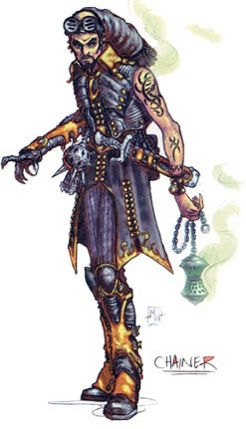
Chainer iniciou seu treinamento como um conjurador , aprendendo a conjurar poderosos horrores beirando sua sanidade . Seu talento rapidamente o trouxe para as lutas principais das Liças e lhe deu muito prestígio . Durante o curso de sua empreitada , Chainer encontrou Kamahl , um bárbaro das Montanhas Párdicas que veio para a liças para conquistar um nome por sí mesmo . Os dois rapidamente se tornaram amigos , e mais tarde , aliados na arena . Chainer admirava Kamahl por sua força e selvageria , enquanto Kamahl respeitava Chainer por sua ambição e talento .
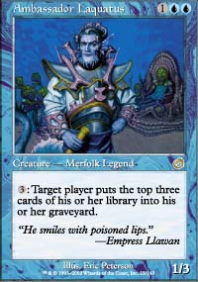
Após algumas lutas , o Patriarca deixa Chainer usar o Mirari . A esfera mágica amplia o poder de chainer milhares de vezes , permitindo a ele criar uma nova linhagem de monstros : As criaturas-pesadelos . Todos os invocadores de demência são capazes de criar horrores poderosos , mas a nova criação de Chainer é algo ainda mais horrívelmente poderoso do que qualquer um já foi capaz de imaginar . Criaturas-pesadelos são tão aterradoras que eles são literalmente capazes de arrancar os medos daqueles que os vêem . Algumas vezes este medo induzido drena as magias da mente de um mago ; ou drena completamente sua essência vital , ou corta sua conexão com uma criatura conjurada . Apesar do medo rapidamente recuar após o pesadelo partir , as cicatrizes mentais podem durar por uma vida toda . Estes pesadelos são as criações que garantiram à Chainer sua posição de destaque dentro da Cabala .
Com o tempo , Chainer ganhou mais e mais poder dentro da organização . Ele foi até mesmo escolhido para criar uma criatura-pesadelo para o mais novo alíado da Cabala , Embaixador Laquatus.
Infelizmente , o misterioso Mirari rapidamente manifestou sua influência corruptível novamente .www.dragonshouse.com.br
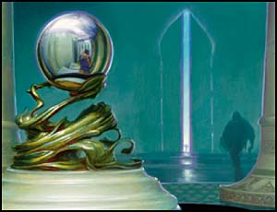
Chainer se embriagou com o poder do Mirari . Combinado com o uso constante de seu lado sombrio para as invocações de demência , sua sanidade rapidamente começou a ruir . Enquanto suas criaturas-pesadelo ficavam cadavez mais fortes , sua noção da realidade - e sua moral - ficavam cada vez mais fracas . Ele gostou de desfrutar do poder que tinha sobre a vida e morte , e desenvolveu uma intolerância em usar este poder . Quando a Ordem do Norte iniciou uma crusada contra a Cabala , Chainer liberou um pesadelo especial em uma das enfermarias de campo da Ordem . Esta criatura liberou enxames de insetos carnívoros que dolorosamente mataram cada alma viva no hospital . Tal ato de brutalidade de Chainer seria inimaginável antes , mas sob o poder do Mirari , tudo e qualquer coisa pode ser possível . Kamahl , que já havia sentido a força do Mirari , percebeu a ruína de seu amigo , mas ainda tinha esperanças em trazê-lo devolta ao caminho certo .
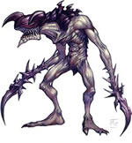
Infelizmente , Chainer ficou tão corrompido com o poder que Kamahl não era mais capaz de ignorar o que estava acontecendo . Graças ao Mirari , a loucura de Chainer estava crescendo , se espalhando através do continente . Ela até mesmo já estava infectando as feras da terra-natal de Kamahl , as montanhas Párdicas . Elas estavam sofrendo mutações virando paródias das formas das criaturas-pesadelos . O Mirari amplifica ao extremo a personalidade básica daquele que o possui , e Chainer não era excessão . Ele conseguiu poder bastante para exilar o Patriarca e instaurar-se como o novo líder da Cabala . Chainer não se importava mais com as outras pessoas , nem mesmo com seu bom amigo Kamahl , e estava pronto para deixar sua horda de criaturas-pesadelos tomar o continente . Kamahl estava diante de uma dura decisão : Iria ele assistir Otaria cair nas trevas , ou iria ele trair um dos únicos amigos que tinha ?
Em meio a este caos outros eventos ainda estão se desenrolando : Embaixador Laquatus faz seus planos para destronar Lawan , a Imperatriz e viúva de Aboshan . Seton , o protetor da floresta Krosana, prepara seu povo para guerra . Após a morte de Pianna e Kirtar , o aviano Teroh , novo lider da ordem quer vingança contra os supostos assassinos dos antigos líderes da ordem : a Cabala e Kamahl .

